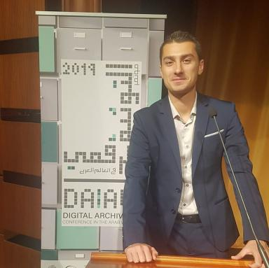 Clément De Belsunce

Identifiants chercheurs

- IdHAL : clement-de-belsunce

Présentation

Ingénieur d’études - Plateforme Universitaire de Données d’Aix-Marseille Université (PUD-AMU) - PROGEDO

Membre de l'Observatoire démographique de la Méditerranée - DEMOMED


Publications

Article dans une revue (1)

Aix-Marseille University SSH data platforms: Skills to support research in social sciences and humanities (SSH) in the Mediterranean
Sébastien Oliveau,Isabelle Blöss-Widmer,Yoann Doignon,Clément De Belsunce
Égypte Soudan mondes arabes, 2020, Digital Archiving in the Arab World, Troisième série (2005 à nos jours) (22), pp.95-105. ⟨10.4000/ema.13176⟩
Article dans une revue
halshs-03083923v1

Communication dans un congrès (7)

Pratiques et outils de stockage des données pendant un projet de recherche
Clément De Belsunce,Nathalie Leménager,Marie-Laure Trémélo
Semaine Data-SHS, Clément De Belsunce, Dec 2023, Aix-en-Provence, France
Communication dans un congrès
hal-04458305v1
La Plateforme universitaire de données d'Aix-Marseille Université (PUD-AMU) et PROGEDO : un dispositif national d'accompagnement au cœur des universités.
Clément De Belsunce
De la multiplicité d’acteurs au guichet unique ?, Mar 2022, Aix-en-Provence, France
Communication dans un congrès
hal-03671595v1
Atelier Excel : Création de tableaux croisés dynamiques
Clément De Belsunce
Semaine Data-SHS, Dec 2021, Aix-en-Provence, France
Communication dans un congrès
hal-03524154v1
Comment trouver et accéder à mes données ? Recensement et présentation des sources et producteurs de données.
Clément De Belsunce
Semaine Data-SHS, Dec 2021, Aix-en-Provence, France
Communication dans un congrès
hal-03524177v1
Plateforme Universitaire de Données PUD-AMU
Clément De Belsunce,Isabelle Blöss-Widmer
Semaine Data-SHS, Plateforme Universitaire de Données d’Aix-Marseille Université (PUD-AMU), Dec 2020, Aix-en-Provence, France
Communication dans un congrès
hal-03329199v1
Cartographier en 1h avec MAGRIT
Clément De Belsunce,Dieynaba Ndour
Semaine Data-SHS, Plateforme Universitaire de Données d’Aix-Marseille Université (PUD-AMU), Dec 2020, Aix-en-Provence, France
Communication dans un congrès
hal-03329642v1
Traiter une base de données : l’essentiel pour débuter en statistiques sur R Studio et Excel.
Clément De Belsunce
Semaine Data-SHS, Plateforme Universitaire de Données d’Aix-Marseille Université (PUD-AMU), Dec 2020, Aix-en-Provence, France
Communication dans un congrès
hal-03329638v1

